**Materiálová karta č. 14104**

Název materiálu:

Rozměr materiálu: Ø 35 mm

Nabízené množství: ca. 25 tun /měsíc

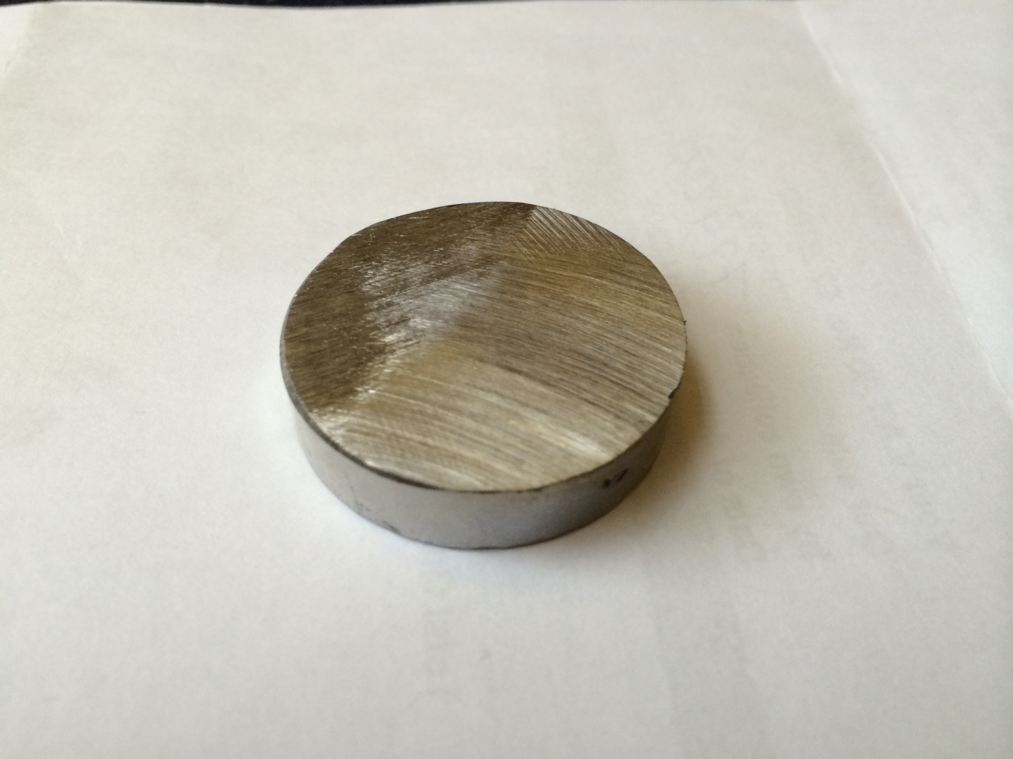

Chemické složení:

|  |  |  |  |  |  |  |  |  |  |
| --- | --- | --- | --- | --- | --- | --- | --- | --- | --- |
| **C** | **Mn** | **Si** | **P** | **S** | **Cu** | **Cr** | **Ni** | **Mo** | **V** |
| 0,23% | 1,34% | 0,19% | 0,02% | 0,012% | 0,06% | 1,22% | 0,06% | 0,02% | 0,01% |